|  |  |  |  |  |  |  |  |  |  |  |
| --- | --- | --- | --- | --- | --- | --- | --- | --- | --- | --- |
| Грузоподъемность крана | Пролет здания | Размеры крана (*мм)* | | | | Давление колеса крана (*кН)* | | Вес крана с тележ-  Кой (*кН*) | Масса  тележки  (*кН)* | Тип кранового рельса |
| Q | L | hk | B1 | B2 | K | F1 | F2 |  |  |  |
| 30 | 24 | 2750 | 300 | 6300 | 5100 | 260 | | 343 | 85 | КР-70 |
| 160 | 24 | 4800 | 500 | 10500 | 1500 | 310/330 | | 1750 | 650 | КР-120 |



Определение нагрузок.

Вертикальное давление на кран.

для крана грузоподъемностью 30т.



для крана грузоподъемностью 50т.



где =1,2 - коэффициент динамичности (для 6К), =1.1 - коэффициент надежности по назначению, =0.95 - коэффициент надежности по нагрузке, =0.9 - коэффициент сочетания (для 6К), - максимальное нормативное вертикальное давление колес крана, для кранов с грузоподъемностью 30т и 160т.



Горизонтальное боковое давление колеса крана от поперечного торможения тележки.



Определение расчетных усилий.

Для определения изгибающих моментов и поперечных сил необходимо определить наивыгоднейшее положение кранов. Определяем положение равнодействующей сил F1,F2,F3,F4 по отношению к колесу крана. Для этого сначала найдем расстояние от т. О до R. Расположим кран следующим образом:

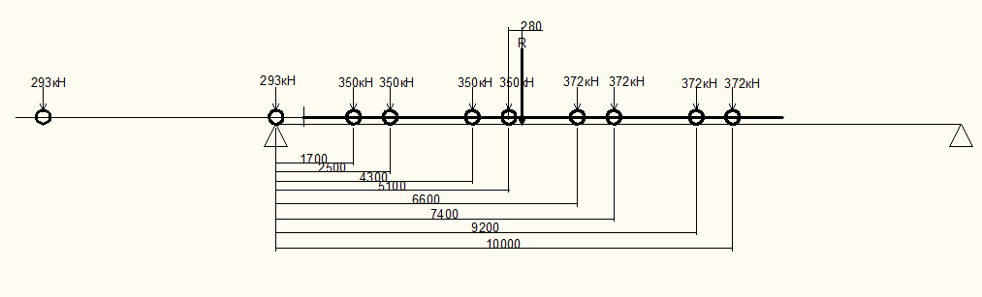

тогда



Тогда расстояние от R до ближайшего колеса крана будет равно:



По правилу Винклера, чтобы определить максимальный изгибающий момент, необходимо расположить краны так, чтобы середина балки находилась между колесом крана и равнодействующей R.

Передвигаем краны соответствующим образом и определяем Mmax



Рис. Эпюра изгибающих моментов [кН·м]

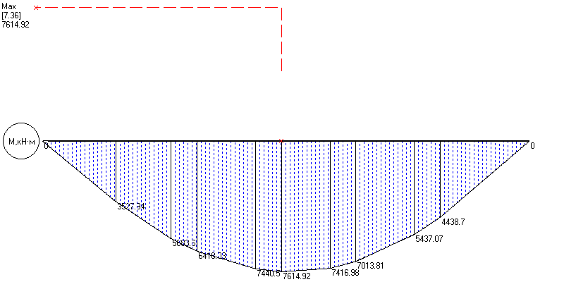

Рис. Эпюра поперечных сил [кН]

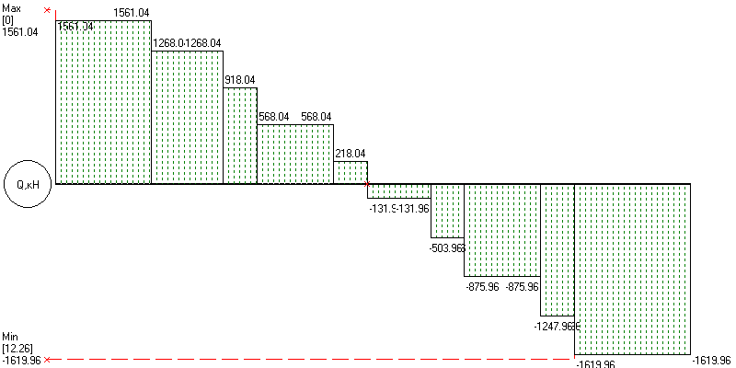

Определяем опорные реакции.



Наибольший изгибающий момент от вертикальных усилий в сечении балки под колесом, ближайшим к середине балки.



Расчет момента с учетом собственного веса тормозной балки: - для 15м



Расчетный изгибающий момент от горизонтальных усилий:



Определим наибольшее значение величины поперечной силы, устанавливаем краны в положение показанном на рис.3.

,



Расчет поперечной силы с учетом собственного веса тормозной балки:



Наибольшая горизонтальная поперечная сила:



Подбор сечения балки.

I Вариант. "Производственная версия"

Определим hb из условий жесткости при относительном прогибе



-показатель жесткости



,



Проверка местной устойчивости полки и стенки двутавра.



Условие не выполнено. Следовательно, увеличиваем толщину полки.



условие выполняется.

Момент инерции относительно оси х-х:



II Вариант. "По минимальной массе"



Проверка местной устойчивости полки и стенки двутавра.



Не проходим

Увеличиваем толщину полки

,



Условие выполнено.



III Вариант. "Версия по Муханову"

Определяем оптимальную высоту балки.



,



Проверка местной устойчивости полки и стенки двутавра.



Условие не выполнено. Следовательно, увеличиваем толщину полки.



Условие не выполнено.



,



Условие не выполнено.

,



,



Условие выполнено



|  |  |  |  |  |  |  |  |  |  |  |  |  |  |
| --- | --- | --- | --- | --- | --- | --- | --- | --- | --- | --- | --- | --- | --- |
| №  Варианта |  |  |  |  |  |  |  |  |  |  | Масса  ПБ  Кг/м |  |  |
| 1 | 2230 | 10 | 20 | 2,0 | 109,53 | 223 | 0,49 | 3696550 | 3698504,28 | 442,1 | 416,46 |  |  |
| 2 | 1950 | 12 | 24 | 2,0 | 154,8 | 215 | 0,72 | 3757514,7 | 524,6 | 494,18 |  |  |
| 3 | 1760 | 12 | 27 | 2,2 | 197,37 | 211,2 | 0,93 | 3696553,8 | 605,9 | 570,76 |  |  |

Как основной выбираем первый вариант. Проверка прочности балки. Определяем геометрические характеристики балки.

Момент инерции относительно х-х.



Момент сопротивления симметричного сечения



Статический момент полусечения



Определяем геометрические характеристики тормозной балки, включающий верхний пояс балки, рифленый лист и поддерживающий швеллер №16:

Расстояние от оси подкрановой балки до центра тяжести сечения y-y



Момент инерции сечения брутто (имеющие в верхнем поясе отверстия для крепления рельса можно не учитывать ввиду незначительного их влияния на прочность сплошных сварных балок)



Момент сопротивления крайнего волока на верхнем поясе подкрановой балки



Проверку нормальных напряжений в верхнем поясе проводят по формуле:



Условие выполнено.

Проверяем опорное сечение балки на прочность при действующих касательных напряжений по формуле:

с учетом работы поясов



тоже без учета работы поясов



Проверка местной устойчивости стенки балки.

Определяем условную гибкость стенки балки



Следовательно, необходима проверка стенки на устойчивость. Так как λw=5.01>2.2 следовательно требуется установка поперечных ребер жесткости. Назначим расстояние между ребрами жесткости 2500 м, что меньше.



Определяем сечение ребер жесткости по конструктивным требованиям норм:



принимаем br=35 мм. толщина ребра



принимаем толщину ребра



Для проверки местной устойчивости стенки балки выделяем два расчетных отсека - первый у опоры, где наибольшие касательные напряжения, и второй в середине балки, где наибольшие нормальные напряжения. Так как длина отсека a=2.5м превышает его высоту,то напряжения проверяем в сечениях, расположенных на расстоянии от края отсека; длину расчетного отсека принимаем . Вычисляем x1 и x2



Проверяем местную устойчивость стенки балки первого отсека

Располагаем катки в соответствии с рисунком.

Определяем опорную реакцию



Среднее значение изгибающего момента и поперечной силы на расстоянии от опоры (с учетом коэффициента на массу тормозной балки) составляют: сечение 1-1



в середине отсека при



сечение 2-2



средние значение момента и поперечной силы в расчетном отсеке



Определяем напряжение в стенке опорного отсека при



нормальные (в уровне верхней кромки стенки)



где



касательные напряжения



местные напряжения под колесом мостового клана



где - при проверке устойчивости стенки



-



сумма моментов инерции верхнего пояса и кранового рельса КР - 120 .



Определяем критические напряжения для стенки опорного отсека при отношении

,



коэффициент защемления стенки



где - для неприваренных рельсов



При и по табл.24 СНиП II-23-81 находим предельное значение для балок симметричного сечения: , что меньше . Критические напряжения вычисляем по формуле



где - по таб.25 СНиП при



;



где



критическое давление от местного давления колес крана по формуле:



где - по табл.23 СНиП при и



Проверяем устойчивость стенки балки по формуле:



Устойчивость стенки в опорном отсеке балки обеспечена.

Проверяем устойчивость стенки балки в среднем отсеке, середина которого расположена на расстоянии от опоры. Нагрузку от колеса крана располагаем посередине длины расчетного отсека.



Вычисляем опорные реакции

,



В сечении 3-3 будет

,



в середине отсека при



сечение 4-4



Среднее значение поперечной силы в расчетном отсеке, с учетом коэффициента на массу тормозной балки



Среднее значение момента в расчетном отсеке, с учетом коэффициента на массу тормозной балки



Определяем напряжения в стенке среднего отсека:

нормальные



касательное



местные напряжения под колесом мостового клана



Определяем критические напряжения для стенки опорного отсека при отношении



коэффициент защемления стенки



где - для неприваренных рельсов



При и по табл.24 СНиП II-23-81 находим предельное значение для балок симметричного сечения: , что меньше .



Критические напряжения вычисляем по формуле



где - по таб.21 СНиП при ;



как для опорного сечения

где



критическое давление от местного давления колес крана при по формуле:



где - по табл.23 СНиП при и



Проверяем устойчивость стенки балки по формуле:



Расчет сварных соединений стенки с поясами.

Верхние поясные швы подкрановых балок из условия равнопрочности с основным металлом рекомендуется выполнять с проваркой на всю толщину стенки, и тогда их расчет не требуется. Толщину поясных швов в общем случае обычно вначале назначают по конструктивным требованиям и проверяют их прочность по условию:



Принимаем проверяем условие



Условие прочности швов соблюдается.

Расчет опорного ребра.

Опорное ребро балки опирается на колонну строганным торцом. Из конструктивных соображении принимаем сечение опорного ребра 260х14 мм. Площадь смятия ребра



Проверяем напряжение смятия в опорном ребре:



Проверяем условную опорную стойку на устойчивость. Для этого предварительно определяем:

расчетную площадь сечения



момент и радиус инерции сечения условной стойки



гибкость стойки



Проверяем устойчивость опорной стойки



Проверяем прочность сварных швов прикрепления торцевого ребра к стене - сварка ручная, расчетная длина шва:



Прочность крепления торцевого ребра обеспечена.